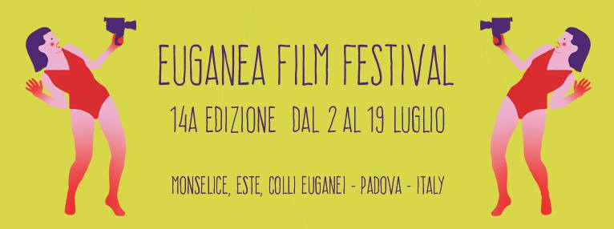

Euganea Film Festival 2015
Un’estate di cinema, musica, teatro e natura
dal 2 al 19 luglio | Monselice, Este, Colli Euganei (PD)
Euganea Film Festival fa tappa a Montegrotto Terme. Sarà la splendida Villa Draghi ad ospitare, a partire dalle ore 17.00, la programmazione di domenica 12 luglio.
Ultima tappa settimanale per Euganea Film Festival, il festival itinerante – organizzato da Euganea Movie Movement – dedicato alla settima arte che animerà lo scenario dei Colli dal 2 al 19 luglio. Sarà Villa Draghi di Montegrotto Terme a ospitare la programmazione di domenica 12 luglio, rinnovando una splendida e proficua sinergia già avviata lo scorso anno.
La programmazione prenderà il via alle ore 17.00 nel Salone della Villa con la proiezione del documentario in Concorso Il segreto (Italia, 89’), diretto dal duo partenopeo di cineasti-writer cyop&kaf e presentato al Torino Film Festival. Il segreto racconta la preparazione della tradizionale festa del cippo di Sant’Antonio pedinando una banda di ragazzini, tutti tra gli 8 e i 13 anni, abitanti dei popolarissimi Quartieri spagnoli, e documentando la raccolta della legna – in competizione con le bande dei quartieri limitrofi – dagli alberi di Natale appena dismessi.
Sempre alle ore 17.00 sarà possibile prendere parte ad un’escursione guidata curata dalla Cooperativa Sociale Terra di Mezzo: “Passeggiando sui colli”, un percorso della durata di due ore circa alla scoperta della flora e della fauna di Montegrotto Terme. Il percorso, che inizia ai piedi del Monte Alto e offre bellissimi scorci panoramici, si conclude con la storia di Villa Draghi e del suo Giardino. La passeggiata ha un costo di 5 euro: per informazioni e prenotazioni, consultare il sito www.coopterradimezzo.com o chiamare il numero 049/9131781.
Le proiezioni proseguiranno dalle ore 18.00, con il film Il gesto delle mani di Francesco Clerici (Italia, 77’), presentato nella sezione Forum al Festival di Berlino 2015 dove si è aggiudicato il Premio Fipresci. Il documentario segue il processo di creazione di una delle sculture dell’artista Velasco Vitali, dalla cera al bronzo, presso la Fonderia Artistica Battaglia di Milano, osservando una squadra di esperti artigiani all’opera in una Fonderia centenaria ricorrendo agli stessi passaggi usati nel VI secolo a.C. per realizzare i bronzi di Riace.
A seguire, possibilità di degustazione di vini dei Colli a cura del GrU.V.E. (Gruppo Vignaioli Euganei) nel Salone della Villa.
Alle ore 21.30 sulla Terrazza di Villa Draghi verrà proiettato il documentario in Concorso Ninì (Italia, 65’). Presentato in Concorso Internazionale al Trento Film Festival e vincitore della Genziana d’Oro per il Miglior Film di Alpinismo, Ninì racconta, attraverso le immagini in 16mm scoperte nel 2000 dal figlio della protagonista, la storia d’amore nata sul Monte Bianco nell’estate del 1932 tra Gabriele Boccalatte e Ninì Pietrasanta.
«Ninì – dicono gli autori del film, Gigi Giustiniani e Raffaele Rezzonico – è un film che abbiamo fatto con grande libertà, affascinati dalle riprese e dalle fotografie di Ninì Pietrasanta. Ninì è stata una delle prime donne alpiniste e insieme anche una delle prime persone a portare in parete una cinepresa da 16mm. I suoi materiali, arrivati sino a noi grazie al figlio Lorenzo, ci parlano di un legame forte, antico, fra il cinema e la montagna. E ce ne parlano non nei termini di una mera celebrazione delle imprese eccezionali ma con il gusto intimo, personale, di una persona innamorata della montagna e delle avventure vissute lassù con il proprio compagno Gabriele Boccalatte».
La proiezione di Ninì sarà preceduta da due cortometraggi documentari in Concorso: Continental Drift (Belgio 6’) di Nayeem Mahbub e Nóż w wozie (Polonia, 11’), di Vita Drygas.
Ingresso libero alle proiezioni.
Euganea Film Festival è realizzato con il contributo di Regione del Veneto, Provincia di Padova – Rete Eventi, Fondazione Antonveneta, Banca Etica, Scuola Internazionale di Comics Padova, Thermae Abano Montegrotto e con il patrocinio del Parco Regionale dei Colli Euganei. Hanno collaborato al progetto Cinerama, Jolefilm, Tenuta Valsanzibio, Strada del Vino Colli Euganei, Associazione Culturale Khorakané, Cooperativa Terra di Mezzo, Antica Trattoria Ballotta, Azienda Ca’ Lustra – Zanovello, I Castagnucoli, Castello del Catajo, Cantina “La Mincana”, GrU.V.E, Vignale di Cecilia e Azienda Agricola Salvan.
Per informazioni:
www.euganeafilmfestival.it
info@euganeafilmfestival.it
Ufficio stampa
Studio Pierrepi
mob. (+39) 345 7154654
canella@studiopierrepi.it
www.studiopierrepi.it

PROFILI
Francesco Clerici (Milano, 1983) dal 2003 ha condotto laboratori di produzione e didattica cinematografica per ragazzi delle scuole primarie e secondarie; è documentarista, scrittore, filmmaker, e dal 2009 collabora ai progetti artistici di Velasco Vitali e con la Federazione Internazionale Cinema d’Essai (CICAE).
Gigi Giustiniani (Varallo Sesia, 1981) lavora come filmmaker e operatore dal 2005. È autore dei film La casa del drago (2005), Vacanze amare (2012), Montagna dei vivi (2013) e ha partecipato ai film e progetti collettivi Milano 55,1. Cronaca di una settimana di passioni (2011) e Relay (2011). Ha recentemente curato la fotografia per Fish Head (2013) e Une parole libre (2014).

Raffaele Rezzonico è un drammaturgo, autore per il teatro e per il cinema documentario. Negli ultimi anni, ha curato la drammaturgia degli spettacoli L’insonne, Milen, La morte di Ivan Il’ic, Signor Perelà? ed è stato autore per il film Montagna dei vivi (2013) e per il film collettivo Milano 55,1. Cronaca di una settimana di passioni (2011). Con l’Associazione Culturale Mirmica si occupa di interventi artistici nell’ambito dell’educazione, della formazione e della riabilitazione psicosociale.

